

**Universidade do Minho**

Licenciatura em Ciências da Computação

**Unidade Curricular de**

**Bases de Dados**

Ano Lectivo de 2021/2022

**Garrafeira Borracho(pt2)**

**João Macedo, A87946**

**Hélder Lopes, A87951**

**Afonso Cruz, A91639**

**Kevin Tejo, A89949**

Janeiro, 2022

**BD**

|  |  |
| --- | --- |
| Data de Recepção |  |
| Responsável |  |
| Avaliação |  |
| Observações |  |

**Garrafeira Borracho(pt2)**

**João Macedo, A87946**

**Hélder Lopes, A87951**

**Afonso Cruz, A91639**

**Kevin Tejo, A89949**

Janeiro,2022

# Resumo

Nesta 2ª parte do trabalho no âmbito da unidade curricular de Bases de Dados foi dado continuação ao trabalho desenvolvido sobre a nossa base de dados relacional desenvolvida em MySQL. Posteriormente foi dado início ao processo de esquematização da nossa base de dados em NoSQL, no qual foram estabelecidos os devidos requisitos.

Antes de avançar para a próxima etapa, fizemos a sua validação.

Após a sua validação foi dado início ao processo de criação da base dados e posterior migração de dados, no qual é demonstrado todo o procedimento e devida análise.

**Área de Aplicação:** ​Desenvolvimento e implementação de Sistemas de Bases de Dados.

**Palavras-Chave:** ​Bases de Dados, Bases de Dados Relacionais, Análise de Requisitos, Entidades, Atributos, Relações, ,Modelo Conceptual, Modelo Lógico, Normalização, MySQL Workbench, SQL, MongoDb, Nosql, Schema Less.

# Índice

Resumo 1

Índice 2

Índice de Figuras 3

1. Sistema Relacional Implementado 1

1.1 Apresentação do sistema 1

1.2 Normalização de Dados 2

1.3 Indexação do Sistema de Dados 2

1.4 Procedimentos Implementados 3

2 Conceção e Implementação de um Sistemas de Dados em MongoDB 6

2.1 Definição do Esquema da Base de Dados 6

2.2 Criação da Base de Dados e das Coleções 10

2.3 O Processo de Migração de Dados 10

2.4 Exploração de Dados em MongoDB 14

4. Referências Bibliográficas 16

Lista de Siglas e Acrónimos 17

Anexos 18

18

# Índice de Figuras

Figura 1 - Modelo Lógico 1

Figura 2 - Tabela sem Index criado 2

Figura 3 - Index criado para consulta de bebidas 3

Figura 4 - Tabela depois de criação de Index 3

Figura 5 - query para obter stock de uma determinada bebida 3

Figura 6 - query que devolve o valor total de compras feitas por clientes entre duas datas. 4

Figura 7 - query que devolve o melhor cliente,o n.º de compras e o seu valor total 4

Figura 8 - query que devolve o top 5 de bebidas de acordo com a sua avaliação 5

Figura 9 - Collection Bebida 7

Figura 10 - Collection Vendedor 7

Figura 11 - Collection Cliente 8

Figura 12 - Collection Produtor 8

Figura 13 - Collection Venda 9

Figura 14 - Criação da base de dados/collections 10

Figura 15 - Conexão das duas bases de dados 11

Figura 16 - Transformação em formato json customizado na base de dados NoSQL (exemplo Cliente) 12

Figura 17 - Função Main do Script 13

Figura 18 - query para obter stock de uma determinada bebida 14

Figura 19 - query para obter as avaliações por ordem decrescente 14

Figura 20 - query que devolve o cliente que mais gastou,o numero de compras e o valor total 14

Figura 21 - Tentativa de query em MongoDB para obtenção de lucro total entre duas datas 18

# Sistema Relacional Implementado

Foi nos apresentada a tarefa de realizar um trabalho de análise, planeamento, arquitetura e implementação de um SBD¹ relacional para um caso de estudo à nossa escolha, idealizado no domínio da **“Comercialização de Bens e Serviços”**.

## Apresentação do sistema

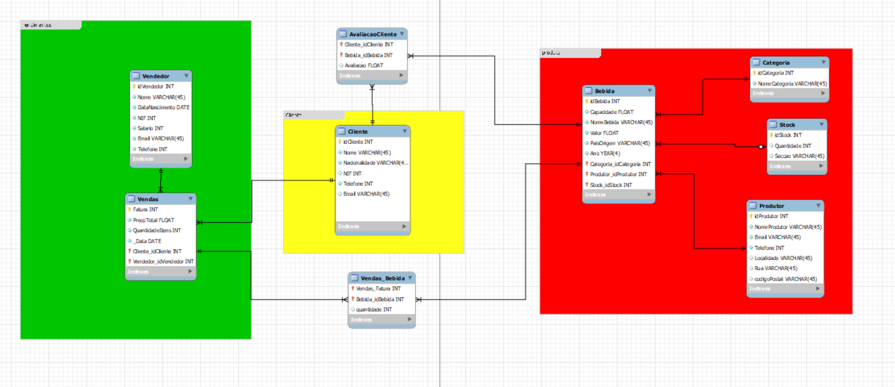

Figura 1 - Modelo Lógico

A nossa base dados tem como finalidade ser capaz de dar suporte a uma loja especializada em bebidas alcoólicas, destacando-se a relação entre cliente e produto, onde queremos de forma organizada dar a conhecer e ajudar os clientes a tomarem as melhores decisões.

## Normalização de Dados

A normalização visa evitar vários tipos de anomalias que possam surgir na construção de uma base de dados, para evitar tal situação com a nossa base de dados começamos de forma gradual a verificar se a mesma cumpria os requisitos das várias formas normais. Inicialmente, começamos por verificar tabela a tabela se cada uma cumpria os requisitos da 1FN. Depois demos início á segunda fase, onde tivemos que confirmar as dependências funcionais, isto é, por exemplo na nossa BD mais concretamente na tabela “Cliente” temos uma dependência, idCliente -> NIF, o que quer dizer que existe apenas um único NIF para cada idCliente e procurar a existência de dependências parciais para confirmar que a BD cumpria os requisitos da 2FN.

Posteriormente foi feita a última análise, de forma a verificar a existência de atributos que seriam dependentes de outros atributos para além da chave primária, de forma a não existirem dependências transitivas.

## Indexação do Sistema de Dados

Os índices são usados ​​para recuperar dados da base de dados mais rápido. Os utilizadores não podem ver os índices, eles são usados ​​apenas para acelerar as buscas/consultas. Na nossa base de dados optamos por usar um index no atributo "nomebebida" da tabela bebida de forma a facilitar a consulta das bebidas, uma vez que esta é das pesquisas mais feita.

Figura 2 - Tabela sem Index criado

Figura 3 - Index criado para consulta de bebidas

Figura 4 - Tabela depois de criação de Index

## Procedimentos Implementados

Seguem-se algumas *queries* implementadas na nossa base de dados relacional:

Figura 5 - query para obter stock de uma determinada bebida

Figura 6 - query que devolve o valor total de compras feitas por clientes entre duas datas.

Figura 7 - query que devolve o melhor cliente,o n.º de compras e o seu valor total

Figura 8 - query que devolve o top 5 de bebidas de acordo com a sua avaliação

# Conceção e Implementação de um Sistemas de Dados em MongoDB

## Definição do Esquema da Base de Dados

Considerando a implementação de um sistema de dados em MongoDB, foi necessário entender as diferenças entre uma base de dados relacional e uma base de dados NoSQL neste caso o MongoDB. O desenvolvimento em MongoDB têm como objetivo dar respostas às necessidades que as bases dados relacionais não conseguem, a capacidade de expansão consoante o desenvolvimento de determinado projeto e a alta performance, uma das características pela qual as BD NoSQL são denominadas e as tornam desejadas para este tipo de situações é de *Schema less*.

Com esta possibilidade de uma maior flexibilidade, permitiu desenvolver um novo esquema para a nossa base de dados sem a preocupação de termos que seguir um esquema pré-definido, mas sim baseado na aplicação em si.

Isto permite um desenvolvimento rápido, pois inicialmente existem sempre algumas alterações a serem feitas nos próprios esquemas, sendo que com o MongoDB não existe qualquer problema devido a ser *Schema less*.

Tendo em consideração o que foi referido anteriormente, começamos por identificar as coleções necessárias para a implementação do esquema, consideramos sempre o modelo desenvolvido em SQL e respeitando sempre os requisitos já previamente estabelecidos.

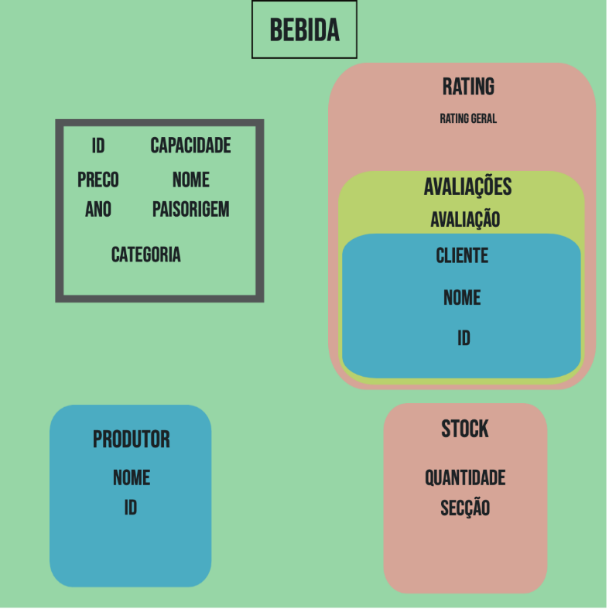

Figura 9 - Collection Bebida

Figura 10 - Collection Vendedor

Figura 11 - Collection Cliente

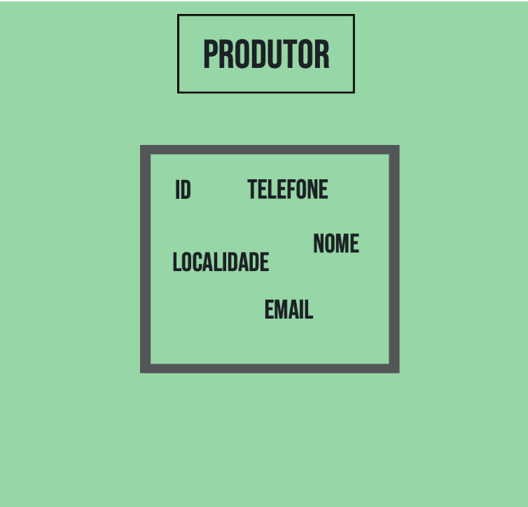

Figura 12 - Collection Produtor

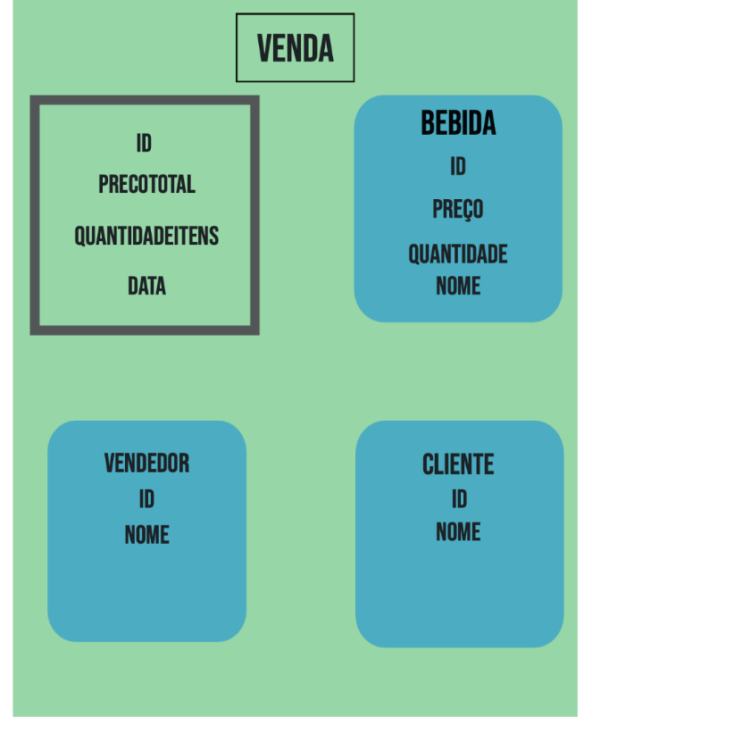

Figura 13 - Collection Venda

## Criação da Base de Dados e das Coleções

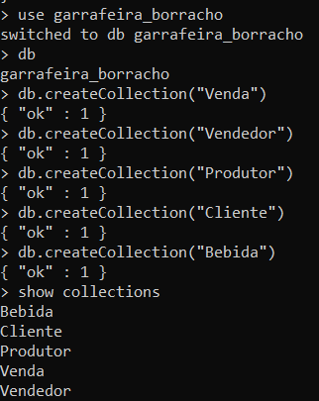Para a criação da nossa base de dados usamos os comandos “use *nomeBD*” e, para criar as coleções usamos o comando “db.createCollection(*“nome da coleção”*)” através do *Shell* em MongoDB.

Figura 14 - Criação da base de dados/collections

## O Processo de Migração de Dados

Para o processo de migração de dados decidimos usar um *script* em Python que permitiu migrar os dados presentes na nossa base de dados relacional, para a base de dados em MongoDB. Apesar de existirem outras formas de migração, optámos por esta visto ser mais eficaz.

A ligação à base de dados relacional é feita através do *connectoToSQL* e, por sua vez, a ligação à não relacional é feita através do *connectToMongo.*

Figura 15 - Conexão das duas bases de dados

Figura 16 - Transformação em formato json customizado na base de dados NoSQL (exemplo Cliente)

Posteriormente utilizamos *queries* para obter a informação relativa à base de dados relacional, armazenamo-la em formato JSON e inserimos os documentos dentro das determinadas coleções.

Figura 17 - Função Main do Script

Finalmente corremos as funções para as outras coleções, migrando assim toda a informação entre as bases de dados.

## Exploração de Dados em MongoDB

Semelhante ao que foi feito para a nossa base de dados relacional, estão aqui algumas queries em MongoDB.

Figura 18 - query para obter stock de uma determinada bebida

Figura 19 - query para obter as avaliações por ordem decrescente

Figura 20 - query que devolve o cliente que mais gastou,o numero de compras e o valor total

1. Conclusões e Trabalho Futuro

No começo da realização deste projeto, como grupo, definimos quais os principais pontos deveriam ser abordados para que conseguíssemos criar uma base de dados não relacional funcional, simples, e de fácil entendimento, sem nunca desrespeitar os requisitos pretendidos pelo cliente. A implementação e elaboração de uma BD não relacional a partir de uma relacional seria, então, uma tarefa que requer diferentes cuidados ao longo do seu desenvolvimento.

Durante a realização deste projeto, conseguimos mostrar as principais diferenças entre uma base de dados relacional e uma não relacional. Foi necessária uma adequação dos modelos previamente construídos na BD relacional e não a construção de novos modelos, ou seja, tivemos que realizar uma migração dos dados, passando por diversas etapas. No decorrer deste processo encontramos algumas dificuldades (na normalização dos dados, por exemplo) que posteriormente seriam resolvidas em conjunto.

A utilização de NoSQL em MongoDB permitiu-nos aprofundar o nosso conhecimento sobre a mesma, permitindo também a identificação das várias diferenças entre esta e SQL, bem como as diferentes formas como ambas funcionam e a sua respetiva importância.

Com a realização deste projeto, o nosso grupo adquiriu um espírito mais critico acerca da construção de diferentes tipos de bases de dados para possíveis situações futuras em que tal seja necessário.

Para concluir, os objetivos foram cumpridos, visto que foi possível implementar uma base de dados não relacional, respeitando os requisitos da *Garrafeira Borracho,* havendo sempre espaço para melhorar num futuro trabalho.

# Referências Bibliográficas

Connolly, T., Begg, C., Database Systems – A Practical Approach to Design, Implementation, and Management, **6th Edition**, Pearson, 2015.

Belo, O., “Bases de Dados Relacionais: Implementação com MySQL”

# Lista de Siglas e Acrónimos

**BD** Base de Dados

**SQL** Structure Query Language

**NoSQL** Not only Structure Query Language

**1FN** Primeira Forma Normal

**2FN** Segunda Forma Normal

**3FN** Terceira Forma Normal

**NIF** Número de Identificação Fiscal

# Anexos

Figura 21 - Tentativa de query em MongoDB para obtenção de lucro total entre duas datas